No nos bastó con una solución,así que hicimos tres.

**Proyecto Turista**

En nuestro objetivo de hacer una ciudad más inteligente y una visita a la ciudad mucho más interactiva decidimos hacer 2 desarrollos:

* **Escaner realidad aumentada para edificios:** Permite escanear con el celular cualquier edificación que al hacerlo se mostrará la imagen del edificio en 3D y contendrá  la información de interés relacionada con ese lugar, asimismo habrá un mapa en donde aparecerán lugares representativos de la ciudad en la que se encuentran y al darle clic, el usuario obtendrá la ubicación de la misma.
* **Realidad aumentada en zoológicos:** Fuera de cada una de las áreas en la que se encuentran los animales, habrá un código QR en el cual al escanearlo, se mostrará una imagen en realidad aumentada del animal e información importante acerca de él como su nombre, especie, etc. Habrá un código QR para la compra de tickets y geolocalización que permitirá encontrar los animales que se quieren visitar de manera más fácil.

**Para acceder a los archivos dar click al siguiente enlace:**

<https://drive.google.com/file/d/1M19HsOo15qoZZyi5lfxOjTp2CWUzsGHS/view?usp=sharing>

**Datos técnicos**

Lenguajes utilizados: C#, PHP, HTML y Pyhton.

Base de Datos: MySQL

**Que se le pide al usuario:**

*Autorización de la ubicación

*Permisos de acceso a la cámara y almacenamiento

*Subir fotografía

**Que va a recibir el usuario:**

**Zoológico Qr:**

El usuario va a visualizar datos del animal que son: Imagen en 3D, nombre, tamaño, clase, peso, longevidad, orden, nombre científico, alimentación, dieta, reproducción, distribución, periodo de incubación, origen, características, como nacen, amenazas y un video del animal.

Escanear los siguientes códigos para consultar la información de los animales (misma información se verá reflejada con la imagen de realidad aumentada en los zoológicos que se encuentra dentro de los archivos de Drive):

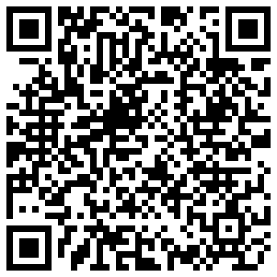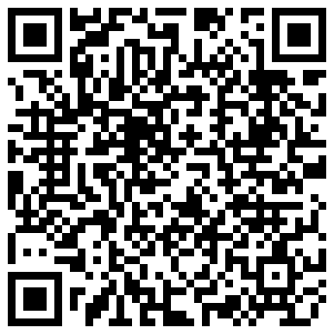

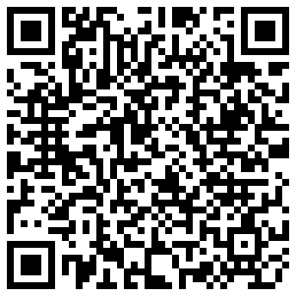

**Zoológico Geolocalización:**

El usuario va a visualizar la localización de los animales que desee visitar y sus coordenadas de acuerdo al lugar en el que se encuentre en ese momento.

**Para acceder al software dar click al siguiente enlance:**

<http://hackatontecmi.mototli.com/geolocalizacion.php>

**Escáner edificio:**

El usuario visualizará el modelo 3D del edificio de manera interactiva y la información de este

**Instrucciones:**

**Realidad Aumentada:**

Instalar el APK, abrir el apk, apuntar la cámara a los edificios. (para éste caso práctico, escanear alguna de las imágenes adjuntadas en la carpeta para ver su funcionamiento)

**Código QR:**

Abrir cámara del celular y escanear código QR, los celulares actuales lo hacen de manera automática o con la ayuda de los asistentes inteligentes, en otros casos, se deberá instalar una aplicación de Scanner para códigos QR.

**Clasificador de imagen:**

<https://drive.google.com/open?id=1KSC7EYMRsad-X35DGQtNn9gB4jyJAHGt>